法定代表人（或分公司负责人）授权委托书

广东星湖项目管理有限公司：
本授权委托书声明：注册于 （供应商地址） 的 （供应商名称） 在下面签名的（法定代表 人姓名、职务）在此授权（被授权人姓名、职务）作为我公司的合法代理人，就 项目（项目编号： ）的招投标活动，采购合同的签订、执行、完成和售后服务，作为供应商代表以我方的名义处理一切与之有关的事务。
被授权人（供应商授权代表）无转委托权限。
本授权书自法定代表人签字之日起生效，特此声明。

投标供应商名称（加盖公章）：
法定代表人（或分公司负责人）（签名或盖章）：
日 期： 年 月 日

注：如授权代表出席，必须提交本授权委托书；如法定代表人本人出席，则可自行选择提交或不提交此授权委托书。

附被授权人身份证粘贴处（正反面）

身份证正面

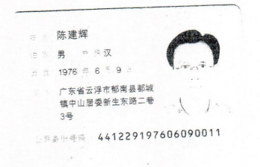
身份证反面

